จำนวนหนังสือ/หนังสืออิเล็กทรอนิกส์ต่อจำนวนอาจารย์
ประจำปีงบประมาณ 2566 (รอบ 6 เดือน)

1. จำนวนหนังสือ/หนังสืออิเล็กทรอนิกส์ที่มีให้บริการผ่านระบบห้องสมุดอัตโนมัติ
หนังสือภาษาไทยและภาษาต่างประเทศ จำนวน 195,380 เล่ม¹
หนังสืออิเล็กทรอนิกส์ภาษาไทยและภาษาต่างประเทศ จำนวน 270,748 เล่ม²
รวม จำนวน 466,128 เล่ม

2. จำนวนอาจารย์ มหาวิทยาลัยแม่โจ้
ในปีงบประมาณ 2566 มีจำนวนอาจารย์ทั้งหมด 15 คณะ 3 วิทยาลัย รวม 18 คณะ รวมทั้งสิ้น 666 คน
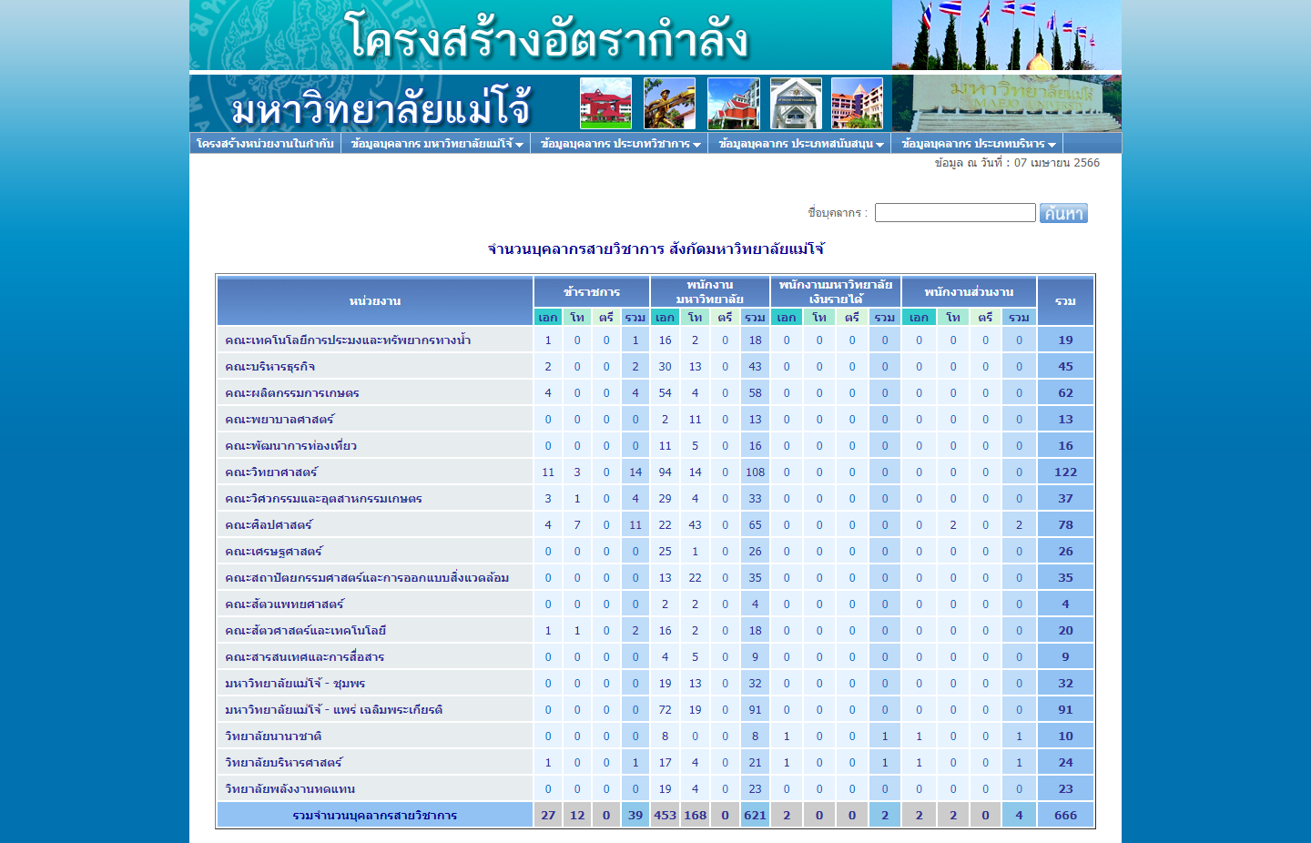

จำนวนหนังสือ/หนังสืออิเล็กทรอนิกส์ 466,128 = 699.89
จำนวนอาจารย์ 666

สรุป จำนวนหนังสือ/หนังสืออิเล็กทรอนิกส์ ต่อจำนวนอาจารย์ คิดเป็น 699 เล่ม/คน
ที่มา : ¹เว็บไซต์สำนักหอสมุด (https://libmode.mju.ac.th/2020/library-collection-statistics/)
²จำนวนหนังสือและหนังสืออิเล็กทรอนิกส์ ( http://lib.mju.ac.th/e-office/doccenter/file/2023/0001335.docx)
³กองการเจ้าหน้าที่ สำนักงานมหาวิทยาลัย (http://personnel.mju.ac.th/structure/mjustat_a.php?show=1) (ใช้ข้อมูล ณ วันที่ 7 เมษายน 2566)

